附件1：
优质网络课程第三批终期验收一览表
序号 | 课程名称 | 课程负责人 | 序号 | 课程名称 | 课程负责人
1 | 广告原理与策划 | 杨敏 | 39 | 普通话语音 | 王红娟
2 | 经贸英语 | 高杨 | 40 | 文学作品的影视化研究 | 逯艳
3 | 有效沟通 | 高杨 | 41 | 当代影视研究 | 赵亮
4 | 纳税筹划 | 倪国锋 | 42 | 中国现代文学 | 翟瑞青
5 | 统计学 | 刘莹 | 43 | 唐诗宋词 | 张振
6 | 外贸英文函电 | 汪立军 | 44 | 中国旅游民俗 | 陈修岭
7 | 财务管理专业英语 | 魏巍 | 45 | 世界著名旅游目的地赏析 | 张颖
8 | 高级财务管理学 | 魏巍 | 46 | 茶品赏析与茶文化 | 孙晟
9 | 国际货运代理实务 | 王俊 | 47 | 酒水知识与酒吧管理 | 单铭磊
10 | 中外建筑赏析 | 李玉梅 | 48 | 世界旅游风光地理 | 戴瑞敏
11 | 园林绿化 | 田园 | 49 | 房务运营与管理 | 张青
12 | 绿色未来——环保趣谈 | 田园 | 50 | 旅游行业礼仪 | 李丽
13 | 物业管理概论 | 田禹 | 51 | 统计分析与SPSS应用 | 贾萍
14 | 大学英语Ⅳ | 刘敏 | 52 | 网络运行管理与操作实践 | 赵子祥
15 | 西班牙语阅读 I | 赵芳 | 53 | 计算机网络与Internet应用 | 张学燕
16 | 西班牙语语法 | 孙祎娜 | 54 | 外贸单证实务 | 牛建军
17 | 美国文学史 | 周红燕 | 55 | 统计学 | 徐珊
18 | 综合英语II | 韩云霞 | 56 | 统计学 | 张艳
19 | 基础英语写作 | 张丽君 | 57 | 宏观经济学 | 林峰
20 | 英语阅读Ⅲ | 张丽君 | 58 | 外贸业务综合实训 | 邱云秀
21 | 英语语法 | 冯德河 | 59 | 宏观经济学 | 张双娜
22 | 阿拉伯语语法 | 赵新安 | 60 | 微观经济学 | 周青梅
23 | 综合德语（1） | 袁雪乔 | 61 | 宏观经济学 | 周青梅
24 | 综合德语（5） | 于晓菲 | 62 | 国际贸易实务 | 曲伟
25 | 德语写作 | 袁雪乔 | 63 | 艺术概论 | 徐彩
26 | 综合德语（3） | 温盛妮 | 64 | 平面色彩构成 | 毛可利
27 | 德语翻译 | 刘萌 | 65 | VI设计 | 吴蔷薇
28 | 综合法语1 | 王爽 | 66 | 合同法 | 满璐
29 | 法语报刊阅读 | 陈凤芹 | 67 | 中国近现代史纲要 | 杜秀
30 | 综合韩国语1 | 刘丽娜 | 68 | 芭蕾基训 | 尚爽
31 | 韩语翻译 | 庄庆涛 | 69 | 胶州秧歌 | 魏燕宁
32 | 大学英语Ⅲ | 侯菲菲 | 70 | 舞蹈编导 | 孙永刚
33 | 跨文化交际 | 刘萌 | 71 | 舞蹈作品赏析 | 孙素涵
34 | 外事接待实务 | 庄庆涛 | 72 | 人员招聘与配置 | 赵大伟
35 | 基础韩国语3 | 巴扬 | 73 | 运筹学 | 李明
36 | 跨文化交际 | 张金 | 74 | 普通心理学 | 王俊燕
37 | 大学英语Ⅰ | 张宁 | 75 | 毛泽东思想和中国特色社会主义理论体系概论 | 马荣良
38 | 古典文学名著鉴赏 | 郭素媛

附件2：
山东青年政治学院网络课程建设规范
为规范我校网络课程建设工作，保证网络课程的教学质量，提高网络课程的建设水平，参考教育部制订的《现代远程教育资源建设技术规范（试行）》中的有关要求，结合我校选用的网络教学平台的功能特点，特制订本规范。
一、网络课程的概念
网络课程是通过网络表现的某门学科的教学内容及实施的教学活动的总和，是信息时代条件下课程新的表现形式。它包括按一定的教学目标、教学策略组织起来的教学内容和网络教学支撑环境。其中网络教学支撑环境特指支持网络教学的软件工具、教学资源以及在网络教学平台上实施的教学活动。
网络课程能够发挥多媒体的优越性，搜集和利用各种媒体素材，拓展与课程相关的知识资源；可以利用网络的时空优势和技术手段，营造师生间互动和学生间互动的环境；能够建立适合网络学习的成绩评价体系，体现网络课程载体的多样性、媒体间的互补性以及授受主体间的交互性等特点。
二、网络课程的建设内容
网络课程的建设内容总体上由课程基本信息、课程教学资源和网络教学活动三部分构成。
（一）课程基本信息
1.课程介绍：关于本课程的文字介绍，主要包括以下几方面：（1）课程基本情况：课程的性质、地位、开课对象、适用范围；（2）课程目标与学习要求：教学目标、课程的主要内容、课程学习特点、要求、难点及学习的指导性意见。
“课程介绍”的具体要求由各院（部）根据各专业课程的特点制定，既要统一质量，又要突出特色。
2．教学大纲：以知识点为单位的学习要求和学习重点、难点。
按教务处对教学大纲的统一要求编制教学大纲，并经各教研室、学院（部）审核，教务处备案后，上传网络。具体格式可使用WORD编辑后，转换成FLASH格式，也可使用平台提供的在线编辑器直接编辑。
3.教学日历：以“周”为单位的学习进度安排。
具体格式按教务处制定的教学日历要求编制，经教研室、院（部）审核、报教务处备案后上传。
4.课程考核要求：课程学分、课程考核方式、考核计分方式等。
具体的考核方式、计分方式由各教研室、院（部）制定。
5.教师信息：关于本课程主讲教师的基本情况介绍，包括教师的基本简历、职称、研究方向、研究特色、教学情况与成果、教学特色、科研情况、获得的职业荣誉、与学生的联系方式等。教师信息包括课程负责人、共建教师、实验实习指导教师等人员。
同时进行精品课建设的课程，课程基本信息要与精品课的相关信息保持一致性，由院（部）审核后上传。
6．指定教材与参考资料：包括书名、作者、出版社、出版日期等内容，相关配套的电子版教材、资源网站、参考书籍等基本信息。
（二）课程教学资源
课程教学资源主要体现在网络教学平台的教学材料、课程作业以及根据需要自建的一级栏目中，教学材料等栏目也可根据每个教师的具体情况进行二级栏目的建设。必备的栏目主要包括以下几个方面：
1.授课教案：要求以课时或章节为单位，提供课程电子教案，具体的教案格式按教务处规定的教案编排要求进行编制。授课教案的内容要与课程教学大纲相吻合。
2.教学课件：以章节为单位，提供教师用于课堂讲授的完整多媒体课件。教学课件要与课程教学大纲相吻合，教学大纲中要求掌握的内容在教学课件中要有必要的体现。
一门课程可以提供多位教师的教学课件供学习者自主选择学习。
教学课件的具体格式由各院（部）根据课程性质等确定。
3.讲课录像：教师课堂授课的实况录像。
网络课程教学视频可参考《国家精品课程教学录像上网技术标准》制作。技术要求如下：
(1)音频发布格式为WAV、MP3、MIDI或流式等通用音频格式；播放流畅。
(2)视频发布格式提倡采用流媒体中的通用格式，如rm、rmvb、avi、asf、flv或wmv格式等，在线播放或下载到本地播放均可。在线播放要求可拖动播放，推荐使用FLV格式。视频使用画面大小≥320×240，总比特率在250～500kbps左右。视频类素材中的音频与视频图像有良好的同步性。目前清华教育在线综合网络教学平台还支持嵌入利用AVA录播教室录制的多流模式的录像，需为本类型视频提供AVA播放器下载链接。
4.课程知识点管理：根据课程的性质及内容，对本课程的知识点进行整理与汇总。
5.习题：根据教学要求，每一个教学单元均应有配套的习题。习题可分为作业题、讨论题以及思考题。一般每章应该有不少于1套习题（每周配套一套习题）；每章（每周）应该有1个讨论习题；每章至少布置1道思考题。
其他展现课程特色的标准由各院（部）自行制定。
6.实践环节指导：对于有实验要求的课程，应该提供以教学大纲规定为基础的电子版实验指导书、实验进程安排、课程设计任务指导书。
实验指导书的具体格式与要求由各院（部）根据课程的实验要求自行制定。
7.试题试卷库：试题试卷库为教师提供了管理试题和试卷的功能，实现教师对不同题型试题的快速录入和教师对历年试卷（电子版）的有效管理。教师可以灵活设定试题试卷针对平台内外不同用户的开放权限；教师可以对试题试卷进行添加、修改、查询、浏览、删除、设置状态等操作。
试题试卷库的大量试题试卷积累还是教师组织“在线测试”的基础。
试题试卷库提供不少于3套的试卷，分A、B、C卷，供学生学习中使用。
8.参考资料及网络资源链接
每学期、每门课程应配套不少于3篇文章的参考资料，课程参考书籍不少于5本，并随时更新。提供与本课程有关的、有利于学生素质提高和知识拓展的相关网络素材。具体包括相关论文链接、相关网站链接、相关新闻链接、相关背景知识链接、相关前沿问题和热点问题讨论的链接等。有条件的以章节为单位分别提供参考资料。
9.特色资源
对某些网络课程，可根据课程特点和学习需要设计一些特殊功能，如：案例分析、作品欣赏等等。
特色资源建设可根据课程的具体情况，进行多方面的功能开发与课程资料建设，形成展现课程的平台。
说明：课程基本信息和课程教学资源可以根据课程特点灵活增添项目类别。
（三）网络教学活动
网络教学活动的开发与利用是实施网上教学活动的关键，也是展现教师网上教学艺术和教学水平的平台，同样也是激发学生学习兴趣、与学生开展交流互动的重要环节。网上学习活动主要由课程通知系统、课程作业系统、答疑讨论系统、在线测试系统、教学邮箱、教学笔记、个人资源等内容组成。
1.课程通知系统：通过课程通知系统，发布课程的相关信息及通知，实现与学生教学信息的交流与反馈。
要求每位教师每学期利用课程通知系统与学生的信息交流不少于5次。
2.课程作业系统：通过平台对学生进行作业的布置、提交、批改、点评、成绩汇总统计等。
要求每位教师每学期至少通过网络布置、批改作业4次。
3.答疑、问题系统：每门网络课程应配备丰富、完整的答疑资料库内容。开展课程答疑，并根据课程问题等进行相应的分类与管理。
要求每门课程每个学期答疑根据课程有所不同，但每生每学期不少于3次。
4.课程讨论区：系统提供了基于Web的讨论组内容浏览、提交、管理等功能。即通过设计网上教学活动，提供个别化的学习协商交流机会，学习者之间可进行问题的探讨与协商，教师也可以将网络作为与学生对话、了解学生、指导学生的工具，营造学习氛围，促进对知识的理解和运用。由此发生的教师与学生、学生与学生之间各种形式的同步、异步交互，是整个网络课程中必不可少的环节。
要求每个学期内，教师发起或主持讨论专题不少于3个，学生参与讨论的次数不少于3次/生。
5.在线测试系统
网络课程要按知识模块设置有效的在线学习作业和练习，设计合理的评价方式，同时提供及时的学习评价与反馈，有效地引导学生的深入学习。
在线测试功能可以使教师测试学生的知识水平、评估学生的进步以及从学生那里收集信息，记录和管理所有学生的成绩。
系统具有课程统计功能，教师可以生成有关课程使用情况和活动情况的报告，查看特定学生的使用情况，以确定该学生是否正在使用课程。
要求每个学期内，教师组织在线测试不少于1次。
三、网络课程的发布形式
网络课程主要是在学校构建的清华教育“综合网络教学平台”上建设和发布，校级以上精品课程还可以利用系统中的精品课建设模块，建立相应课程的申报、展示网站，并与网络课程的其他互动环节相联系。
四、网络课程的分级标准
1. D类标准：在综合网络教学平台上开设的网络课程，需要具备的基本条件：有课程介绍、教学大纲、教师信息、教学日历、考核办法、学习方法指导等课程基本信息；有电子教案、教学课件、实践教学指导（适用于有实验教学环节的课程）、参考资料及网络资源链接等课程基本教学资源；能利用网络教学平台以课程公告形式集中发布教学信息进行最基本的互动教学活动。
一般网络课程必须达到D类标准。
2. C类标准：在D类标准的基础上，有10%的讲课录像，能利用网络教学平台开展和布置作业、辅导、答疑等互动教学活动。
优质网络课程不得低于C类标准。
3. B类标准：在C类标准的基础上，有30%的讲课录像上网，并能利用网络教学平台开展提交和批改作业、在线讨论、在线答疑等互动教学活动。
校级精品课程不得低于B类标准。
4. A类标准：在实现B类标准的基础上，有50%的讲课录像上网，同时将试题库等课程教学资源上网，实现课程在线测试，建成较高水平的网络课程。
申报省级以上精品课程必须达到A类标准。
五、其他
1.网络课程必须在上网发布后半年内达到D类标准。
2.本规范由教务处负责解释。

附件3
优质网络课终期评审申请操作指南

第一步：登录平台
- 点击教务处首页左侧“应用系统”下的“本科教学工程”。
- 输入用户名和密码，点击“用户登录”框中的“登录”。如忘记用户名和密码，可到所在学院教科办查询。如果是新用户，则按以下方法注册。
- 点击“用户登录”框中的“注册”。
- 正确填写用户名、真实姓名、密码、邮箱、所在院系。其中用户名为工号。填写完毕点击“提交”。
第二步：提交评审申请
- 登录成功后点击页面下方“用户登录”框中的“质量工程申报评审”。

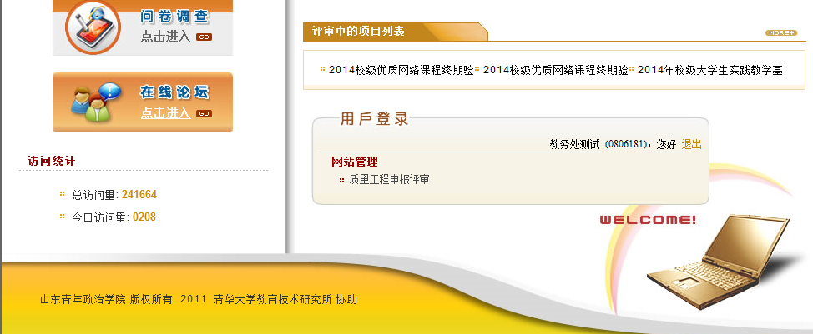
- 点击页面左侧“可申请项目”。

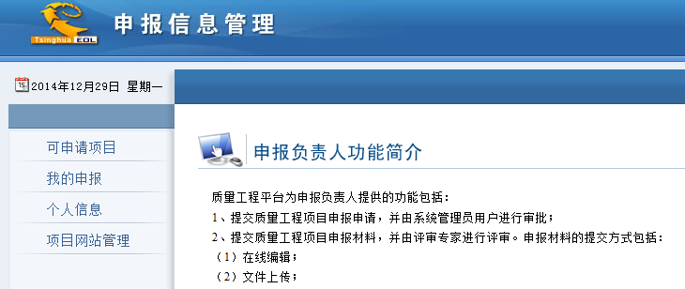
- 点击项目名称后的“申请”图标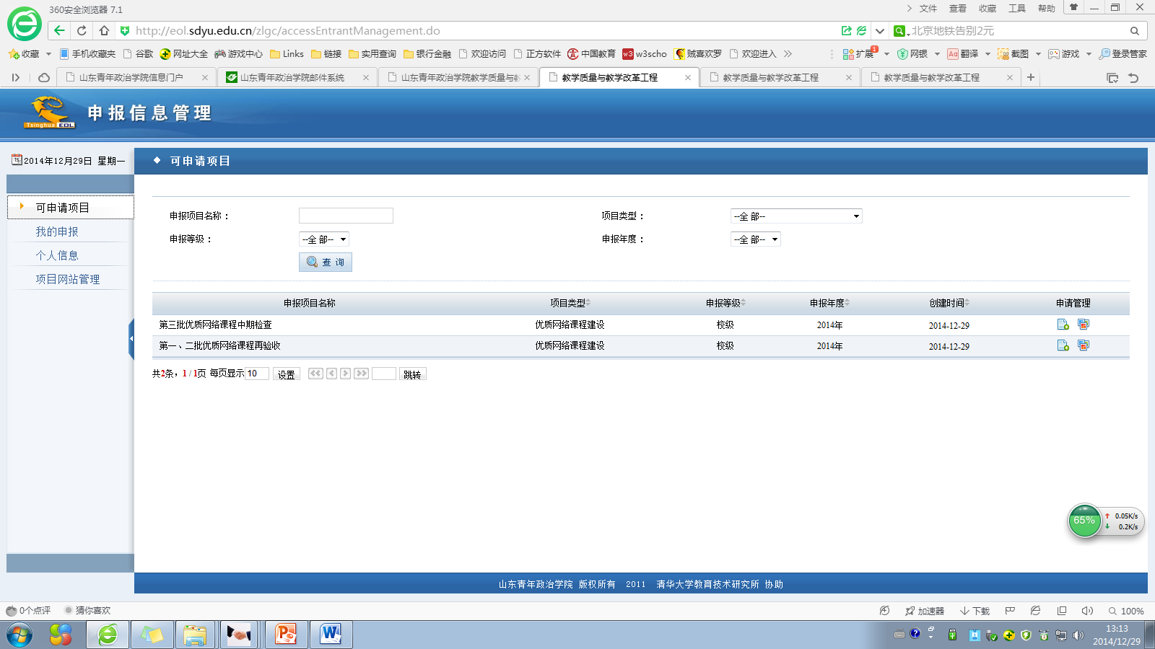。
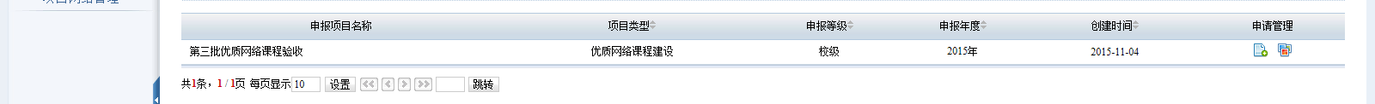
- 填写申报名称和院系。申报名称格式为：姓名《课程名称》，如：王伟《计算机文化基础》。填写完毕点“提交”。
第三步：设置课程链接。
- 点击页面左侧“我的申报”，然后点击右侧“申报材料”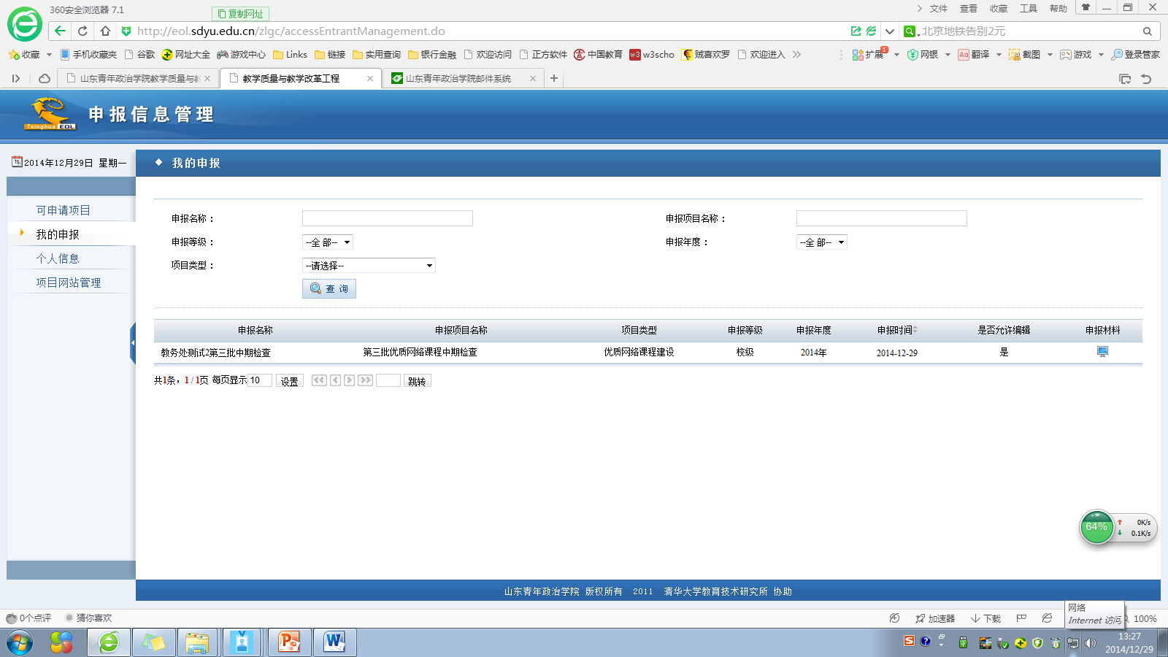。
- 点击“网址链接”。
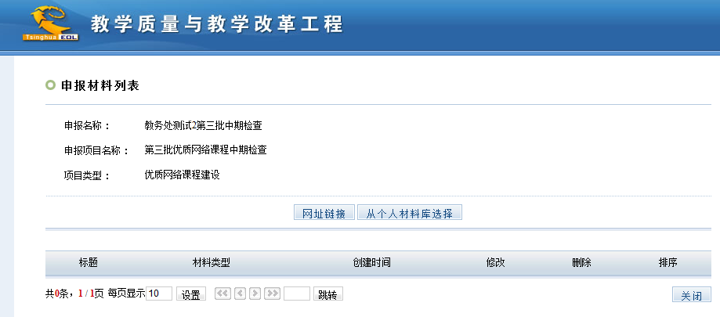
- 在“标题”中输入课程名称。将课程地址粘贴到“网址”栏中，然后点击“提交”。
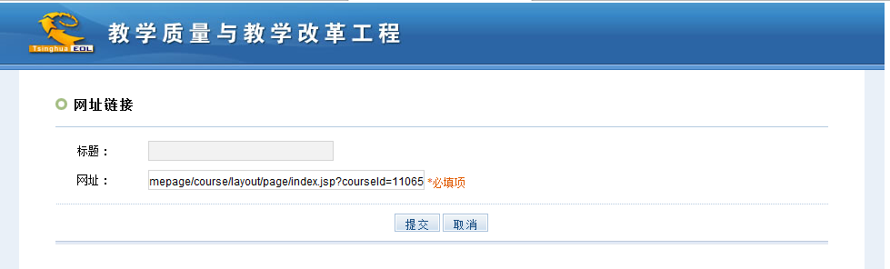
复制课程网址的方法如下：
  - 打开网络教学平台首页但不要登录，在首页“站内搜索”框中输入课程名称并搜索。
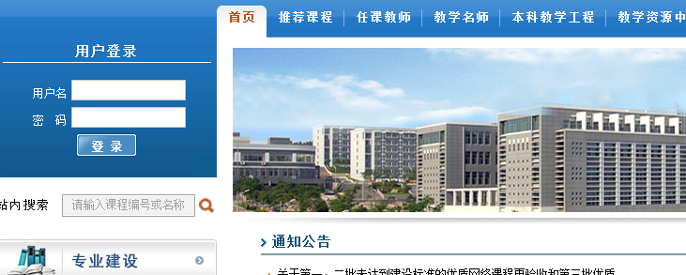
  - 点击课程名称进入课程，复制浏览器地址栏的地址。
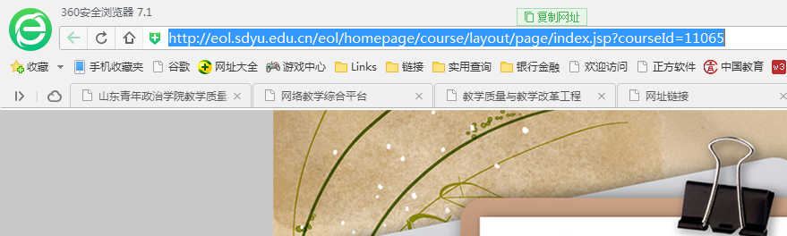
第四步：将网络课程设置为“完全开放”状态
- 登录网络教学平台并进入课程。
- 在“课程管理”界面下点击左侧“权限管理”。
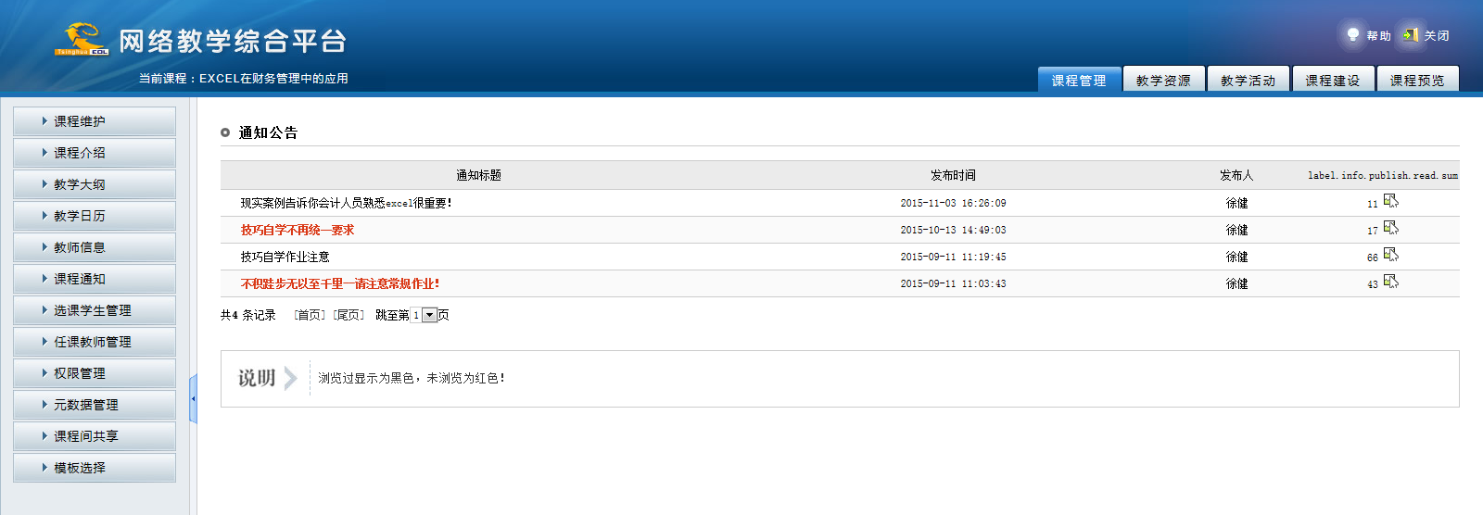
- 将课程开放范围设置为“完全开放”。
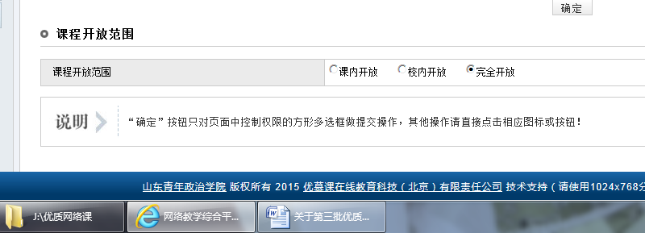
- 在教学活动权限和教学资源权限中对访客放开所有栏目。

